Федеральное агентство по образованию Российской Федерации
Государственное образовательное учреждение
высшего профессионального образования
Нижегородский государственный университет им. Н.И. Лобачевского

Институт информационных технологий математики и механики

Отчёт по лабораторной работе

Очереди

Выполнила:
студентка ф-та ИТММ гр. 381706-2

Савосина А.Д.

Проверил:

ассистент каф. МОСТ, ИИТММ

Лебедев И.Г.

Нижний Новгород
2018 г.
Содержание
Введение 3
Постановка задачи 4
Руководство пользователя 5
Руководство программиста 7
Описание структуры программы 7
Описание структур данных 7
Заключение 9
Литература 10
Приложение 1 (stack_main.cpp) 11
Приложение 2 (stack.h) 12

Введение

С течением времени объёмы обрабатываемой информации растут так же быстро, как и способности вычислительной техники.
В связи с этим проблема хранения данных никуда не исчезает, а даже наоборот, встанет очень остро. Именно по этой причине различные способы хранения данных пользуются успехом.
В частности, способ хранения информации посредством очереди.
Очередь – динамическая структура, хранение информации в которой напоминает реальную очередь (собственно, название говорит само за себя). Работа с элементами ведётся по принципу «первый вошёл – первый вышел». Это информационная структура, в которой для добавления элементов доступен только один конец, называемый хвостом, а для удаления — другой, называемый головой.
Данная работа посвящена изучению одного из возможных подходов к хранению и
обработке очередей.

Постановка задачи

В рамках лабораторной работы ставится задача создания программных средств, поддерживающих эффективное хранение очередей и выполнение основных операций над очередями:
• включение элемента в очередь (в хвост);
• исключение элемента из очереди (из головы);
• проверка очереди на пустоту;
• проверка очереди на полноту;
Программные средства содержат:
- Класс Очередь
- Тестовое приложение Гугл-тесты
Также сделаем следующие основные допущения:
1. Условимся рассматривать в дальнейшем конечную очередь, т.е. очередь, хранящую конечное количество элементов.
2. Элементы очереди не проиндексированы, поэтому для работы мы используем указатель на последний и на начальный элемент (так как работа с очередью ведётся с обеих сторон)

Руководство пользователя
Работа пользователя заключается в работе с очередью. Мы можем класть и доставать элементы, пока не устанем, а в конце автоматически идёт проверка на полноту / пустоту.
В начале пользователю предлагается ввести фиксированный размер очереди, больше которого мы положить в дальнейшем не сможем.
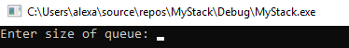
После ввода значения пользователю предлагается три команды на выбор: положить значение в стек (Put), взять значение из стека и показать его (Get), закончить работу с очередью. Для выбора действия пользователь вводит определённое значение:
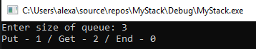
Иначе говоря, работа для пользователя выглядит следующим образом: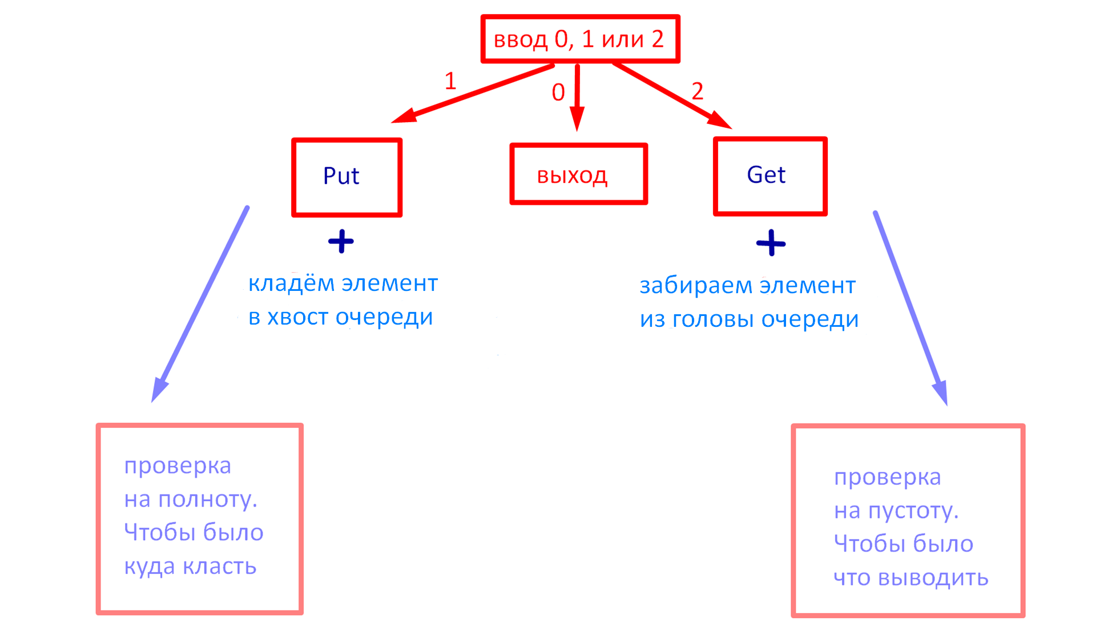
В результате работа программы выглядит следующим образом:
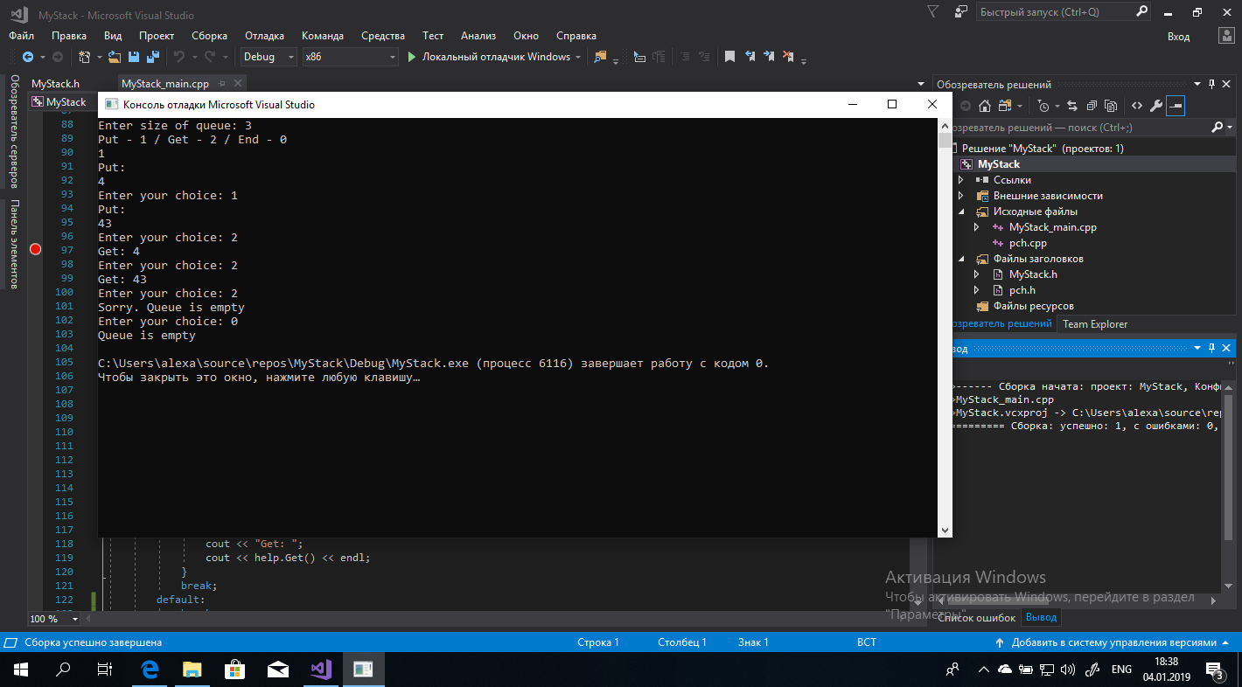
Работа продолжается, пока пользователь не выберет 0, то есть пока он не выйдет из программы.
В таком случае в конце будет подведён итог работы программы (проверка стека на полноту / пустоту):
или 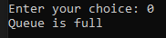
Также по мере работы программы производится проверка на пустоту / полноту, о чём сказано в схеме выше.
В случае некорректной команды будет указан тип ошибки
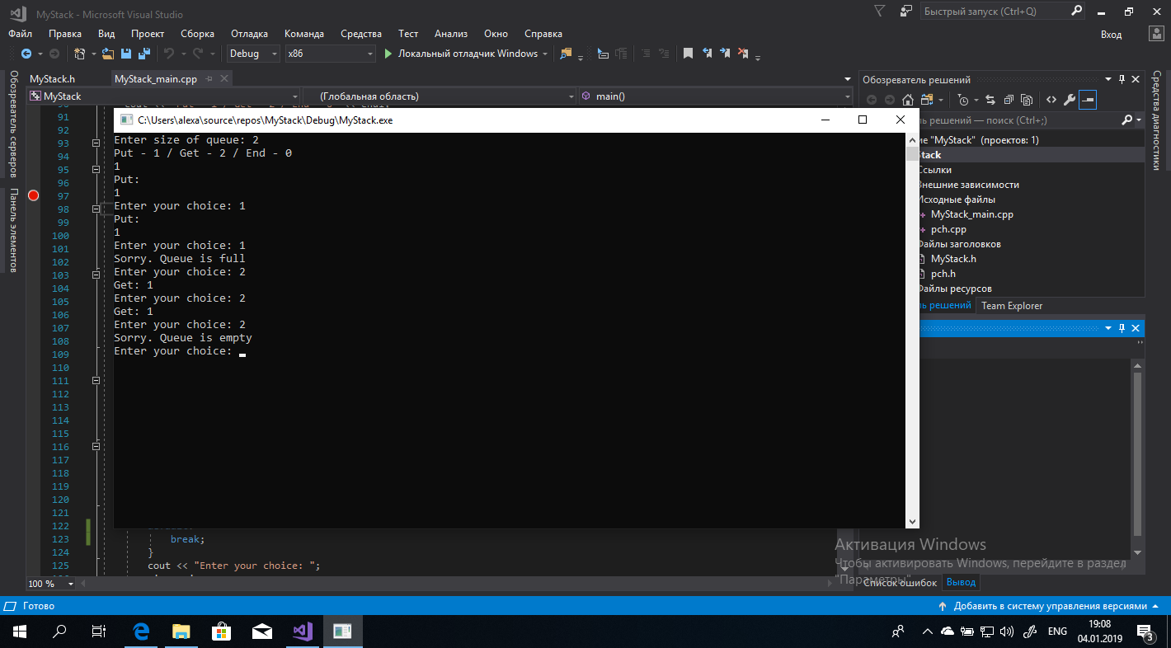 или соответственно.
На этом работа программы заканчивается.

Руководство программиста

Описание структуры программы

Программа имеет один основной класс:
- class TQueue
Класс очередь. Реализует работу программы для структуры очереди.

Описание структур данных

Описание структур и переменных, использующихся в программе:

class TQueue
Поля класса [private]
int | size | Длина очереди – максимально возможное количество элементов для хранения. Задаётся пользователем в самом начале.
T | *mas | Память для представления очереди
int | top | Указатель на последний элемент. Изменяется по ходу программы в отличие от переменной size. Меняется при добавлении или удалении элемента.
int | start | Указатель на хвост очереди
int | end | Указатель на голову очереди
Методы класса[public]
 | TQueue() | Конструктор по умолчанию (без элементов и с нулевым размером)
 | TQueue(int _size) | Конструктор с параметрами. Принимает размер очереди, ничем не заполняет, только выделяет память нужного размера
 | ~TQueue() | Деструктор
 | TQueue(TQueue &h) | Конструктор копирования
void | Put(T h) | Положить элемент в очередь. Кладётся в хвост очереди
T | Get() | Достать элемент из очереди (в очереди его больше нет). Достаётся из головы
bool | IsFulll() | Проверка на полноту
Bool | IsEmptyy() | Проверка на пустоту

Результат работы программы

Программа реализует работу со очередью.
Результатом работы становится заключение о полноте / пустоте конечной очереди.

Заключение
Была написана программа, реализующая работу с очередью.
Все поставленные задачи были выполнены.
Программа успешно прошла все гугл-тесты.

Литература
- Электронный ресурс Википедия - https://is.gd/ILSYxJ
- Столлингс, В. Структурная организация и архитектура компьютерных систем, 5-е изд.: Пер. с англ. — М.: Издательский дом «Вильямс», 2002. — 896 с.: ил. — Парал. тит. англ.
- Johnson M. Superscalar Microprocessor Design. — Englewood Cliff, New Jersey: Prentice Hall, 1991.
- Касперски К. Техника оптимизации программ. Эффективное использование памяти. — СПб.: БХВ-Петербург, 2003. — 464 с.: ил.
- Stone H. High performance Computer Architecture. — Reading, MA: Addison-Wesley, 1993.
- Tullsen D.M., Eggers S.J. Effective Cache Prefetching on a Bus-Based Multiprocessor. — ACM Transactions on Computer Systems, pp. 57-88, Feb 1995.

Приложение 1 (queue_main.cpp)

int main()
{
int n = 5;
cout << "Enter size of queue: ";
cin >> n;

TQueue<int> help(n);
int j = 0;
cout << "Put - 1 / Get - 2 / End - 0" << endl;
int elem;
cin >> j;
while (j != 0)
{
switch (j)
{
case 1:
if (help.IsFulll() == true)
{
cout << "Sorry. Queue is full" << endl;
break;
}
else
{
cout << "Put: " << endl;
cin >> elem;
help.Put(elem);
}
break;
case 2:
if (help.IsEmptyy() == true)
{
cout << "Sorry. Queue is empty" << endl;
break;
}
else
{
cout << "Get: ";
cout << help.Get() << endl;
}
break;
default:
break;
}
cout << "Enter your choice: ";
cin >> j;
if ((j < 0) || (j > 3))
{
cout << "!!! Incorrect value !!!" << endl;
break;
}
}

if (help.IsEmptyy())
cout << "Queue is empty" << endl;
else
cout << "Queue is full" << endl;

return 0;
}

Приложение 2 (queue.h)

template <class T>

class TQueue
{
protected:
int size; // размер стека
T* mas; // элементы стека
int top; // верх
int start; // начало очереди
int end; // конец очереди
public:
TQueue() // конструктор по умолчанию
{
size = 0;
mas = 0;
top = 0;
start = 0;
end = 0;
}
TQueue(int _size) // конструктор с параметром
{
if (_size < 0)
throw "negative size";

mas = new T[_size];
size = _size;
top = 0;
start = 0;
end = 0;
}
// TQueue(TQueue &h) // конструктор копирования
// {
//size = h.size;
// start = h.start;
//end = h.end;
// }
void Put(T h) // положить в конец очереди
{
if (IsFulll())
throw "error: queue is full";
else
{
mas[start] = h;
start = (start + 1) % size;
end++;
}
}
T Get() // взять первый элемент
{
if (IsEmptyy())
throw "error: queue is empty";
else
{
T tmp = mas[top];
top = (top + 1) % size;
end--;

return tmp;
}
}

bool IsFulll() // проверка на полноту
{
return (end == size);
}
bool IsEmptyy() // проверка на пустоту
{
return (end == 0);
}

};

